Mandat Lauren
Suivi et analyse de portefeuille — année 2026
Gestion privée · 100 M€ · préserver le pouvoir d'achat sous contrainte de perte maximum de 15 %
Période : 1ᵉʳ janvier → 29 octobre 2026 (depuis le début de l'année). Arrêté au 29 octobre 2026.

Ce que mesure cette note
Le portefeuille a été arrêté le 24/09/2026. Un suivi « depuis le 1ᵉʳ janvier » n'est donc pas un gain réalisé, mais une analyse de ce qu'aurait fait la sélection sur l'année 2026 : comment elle s'est comportée, pourquoi, et ce que cela dit de la thèse.
Les chiffres du portefeuille sont calculés en euros, dividendes réinvestis. Les deux poches d'obligations détenues en direct sont représentées par des ETF de même maturité. Les repères de marché (BCE, inflation, indices, taux) sont des faits datés d'octobre 2026. Méthode complète en fin de note.

1. Résumé
Sur les dix premiers mois de 2026, le portefeuille progresse de +6,0 % en euros. C'est +2,7 pt de plus que l'objectif d'inflation (4 %/an, soit +3,3 % au prorata de la période). Dans le même temps, sa pire baisse depuis le plus haut s'est limitée à −3,6 %, à 11,4 points de la limite de perte du mandat (−15 %).
Autrement dit, l'année a fait travailler le portefeuille exactement comme il a été construit pour le faire : un moteur actions qui suffit à battre l'inflation, et un socle obligataire qui tient la perte. Les actions (30 % du portefeuille) ont apporté +6,86 pt ; l'obligataire (66 %), conçu pour protéger et non pour rapporter, a coûté −0,78 pt dans une année de hausse des taux ; l'or (3 %), −0,05 pt.
2026 n'a pourtant pas été une année facile : un choc énergétique a ramené l'inflation, poussé la BCE à relever ses taux et fait chuter les obligations. Le portefeuille s'en sort parce que sa sélection d'actions était du bon côté de ce choc — énergie, utilities, santé, banques — et parce qu'il n'a aucune exposition aux deux grands perdants européens de l'année, l'automobile et le luxe. Le reste de la note explique cet enchaînement, du contexte macro jusqu'à chaque ligne.

2. Le contexte macro de 2026
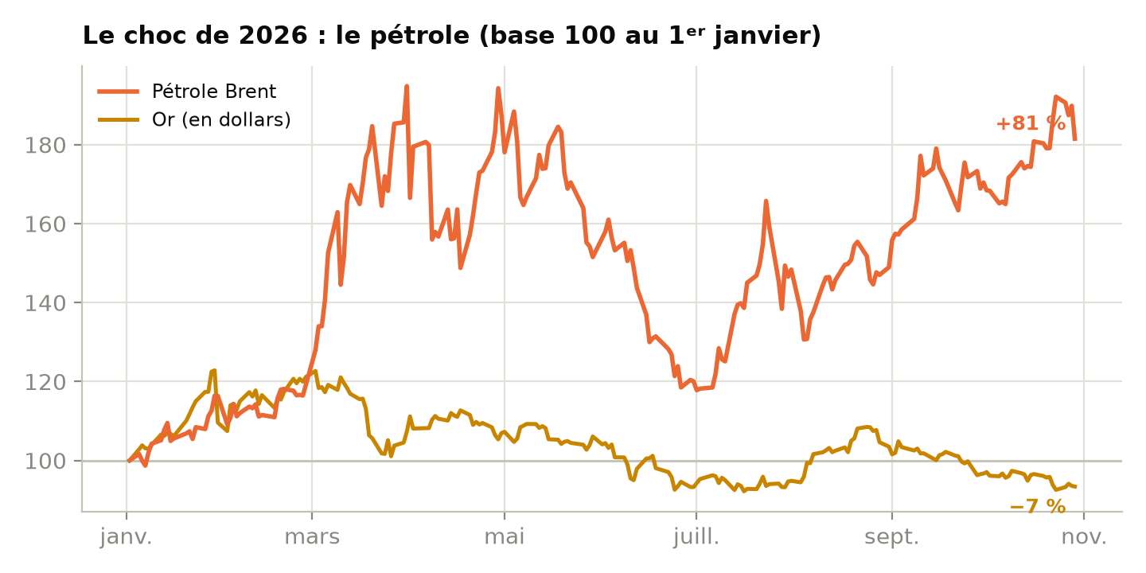
Pétrole Brent et or (en dollars), rebasés à 100 au 1ᵉʳ janvier 2026. Le pétrole est le fil conducteur de l'année.
Tout part de l'énergie. Un conflit au Moyen-Orient à partir de fin février a fait bondir le pétrole : le Brent termine l'année en hausse de 81 %, après un pic proche de 95 % fin mars. C'est le choc dominant de 2026, et il irrigue tout le reste.
L'inflation est revenue. Sous l'effet de l'énergie, l'inflation de la zone euro est remontée à 3,3 % en août (le poste énergie bondissant de plus de 14 % sur un an). Le pouvoir d'achat redevient le vrai sujet — précisément le risque contre lequel le mandat a été calibré.
La BCE a relevé ses taux. À rebours du cycle d'assouplissement attendu en début d'année, la Banque centrale a maintenu ses taux au premier trimestre, puis les a relevés en juin et de nouveau en septembre, portant le taux de dépôt à 2,50 %. 2026 est donc une année de resserrement, pas de détente.
Les obligations ont décroché. Mécaniquement, les taux longs sont montés : le Bund allemand à 10 ans a atteint des sommets de quinze ans cet été (autour de 3,3-3,6 %) avant de se détendre vers 3,35 % fin octobre. Le stress s'est concentré sur la France, où l'écart de taux avec l'Allemagne s'est tendu autour de 170 points de base, au plus haut depuis la crise de la dette — un point d'attention pour toute poche d'État.
Les actions, elles, ont bien tenu. Malgré ce décor, le Stoxx 600 a gagné de l'ordre de 9 à 10 % et inscrit des records en août. Mais la hausse a été très inégale : les semi-conducteurs (ASML en tête, +60 % et plus) et les banques (+22 %, portées par des opérations de rapprochement) ont mené ; l'automobile (−16 %) et le luxe (demande chinoise molle) ont été les grands retardataires.
Deux effets de change, enfin. Malgré les hausses de la BCE, l'euro s'est affaibli (−5,1 % face au dollar) — un pays importateur d'énergie voit sa monnaie souffrir d'un choc pétrolier ; à l'inverse, la couronne norvégienne, adossée au pétrole, s'est renforcée. Et l'or, valeur refuge, a flambé en début d'année (pic de +23 % en dollars fin janvier) avant de refluer : il finit −6,6 % en dollars, mais seulement −1,6 % en euros, l'euro faible ayant amorti la baisse.

3. L'évolution du portefeuille, mois par mois
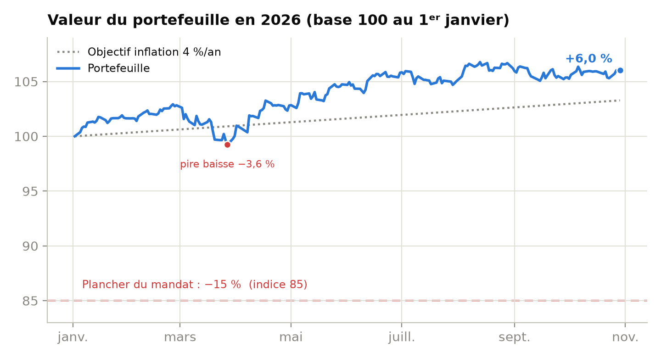
Valeur du portefeuille rebasée à 100, en euros, face à l'objectif d'inflation et au plancher de perte du mandat.
Janvier-février : une montée tranquille. Le portefeuille s'apprécie doucement, porté par des actions encore calmes, pendant que l'or joue déjà les refuges dès les premières tensions.
Fin février-mars : le seul vrai trou d'air. Le choc pétrolier et la poussée des taux font plier les actions ; le point bas de l'année est touché le 27 mars, à −3,6 % depuis le plus haut. C'est le moment révélateur : l'obligataire ne joue pas son rôle d'amortisseur habituel, car les taux montent en même temps que les actions baissent. Et pourtant la perte reste contenue à 3,6 % — à plus de 11 points de la limite. La diversification n'a pas eu besoin des obligations ce jour-là : la modération de la poche actions a suffi.
Avril à l'été : la reconstruction, puis les records. Une fois le choc digéré, les actions repartent et ne s'arrêtent plus : semi-conducteurs, énergie, banques et utilities tirent l'indice européen vers de nouveaux sommets en août, et le portefeuille avec. L'essentiel du +6 % se construit sur cette période.
Automne : consolidation. Depuis septembre, le portefeuille oscille autour de son niveau de +6 %, l'obligataire continuant de peser légèrement tandis que les actions tiennent leurs gains. Rien de spectaculaire — ce qui, pour un mandat défensif, est une bonne nouvelle.

4. Par catégorie d'actif
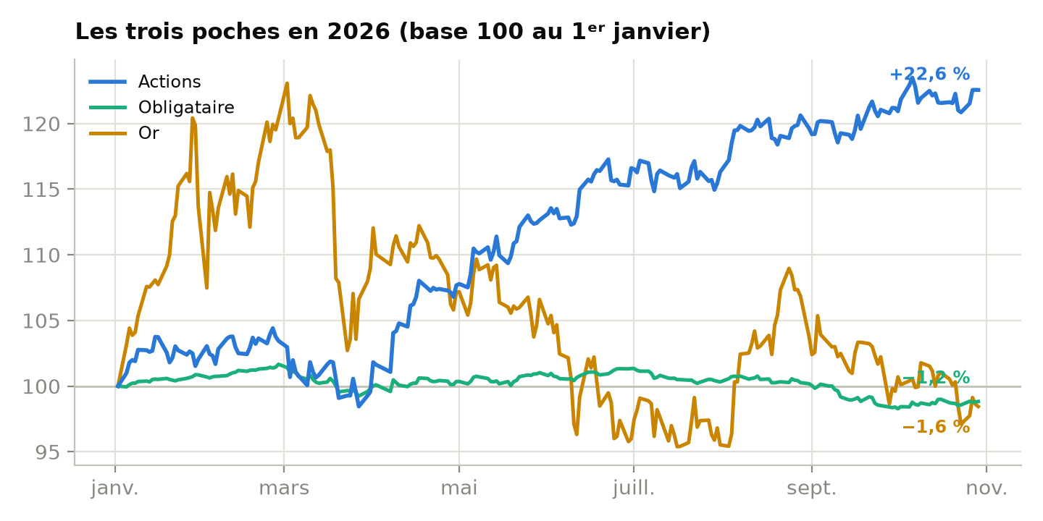
Chaque poche rebasée à 100 au 1ᵉʳ janvier. Les actions montent, l'obligataire reste plat, l'or fait un aller-retour.
Poche | Poids | Performance | Contribution
Actions | 30,4 % | +22,6 % | +6,86 pt
Obligataire | 66,3 % | −1,2 % | −0,78 pt
Or | 3,3 % | −1,6 % | −0,05 pt

Les actions (30,4 %) sont le moteur. Elles gagnent +22,6 % sur l'année et apportent la quasi-totalité de la performance. Fait notable : elles battent nettement l'indice européen large (de l'ordre de +9 à 10 %), ce qui tient à la sélection — le détail arrive aux sections secteurs et titres.
L'obligataire (66,3 %) est le socle, et il a fait son travail. Il recule de 1,2 % seulement, dans une année où les taux ont fortement monté. Le détail est instructif :
Sous-poche | Poids | Performance | Contribution
États 2-10 ans (proxy 3-7 ans) | 41,3 % | −2,1 % | −0,88 pt
Échelle AAA 6-24 mois (proxy 1-3 ans) | 10,0 % | +0,3 % | ≈ 0
Indexées inflation (IBCI) | 15,0 % | +0,5 % | ≈ 0

Toute la perte vient de la poche d'État longue (−2,1 %) : c'est la plus sensible à la hausse des taux. En face, l'échelle courte AAA — là où logent les 10 M€ à sortir — et les obligations indexées sont restées positives (+0,3 % et +0,5 %). Le court terme a protégé la liquidité, et l'indexation a protégé contre l'inflation : les deux poches ont fonctionné exactement l'année où on en avait besoin.
L'or (3,3 %) a fait un aller-retour. Refuge recherché en début d'année, il a reflué ensuite pour finir −1,6 % en euros. Une assurance qui, cette année, n'aura presque rien coûté (−0,05 pt).

5. Par secteur (le panier d'actions européen)
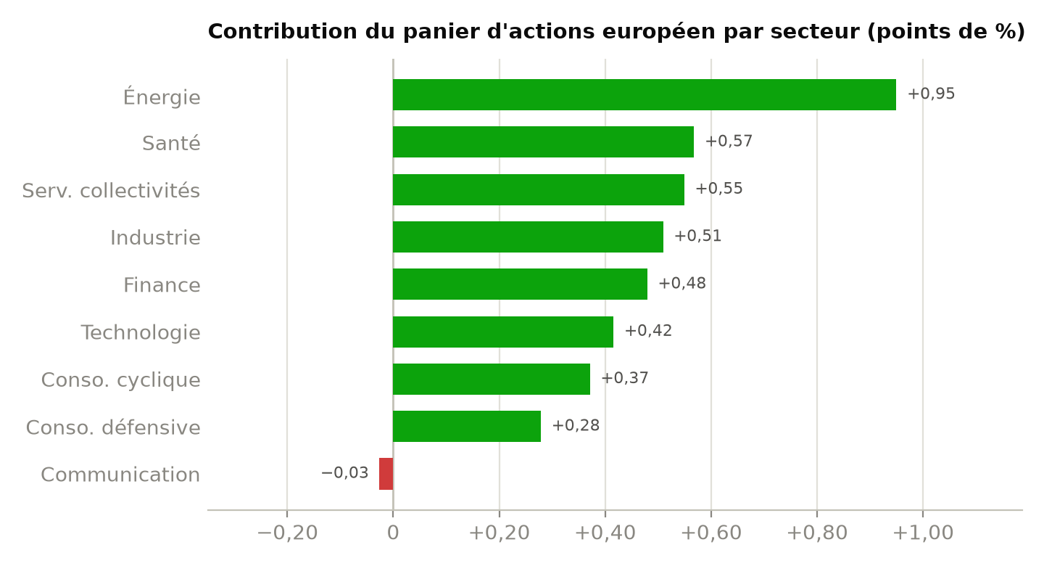
Contribution de chaque secteur du panier des 15 actions européennes à la performance totale, en points de %.
Le panier d'actions européennes a profité très largement du décor macro. Huit secteurs sur neuf sont positifs, et le seul plat (la communication) le reste de justesse.
L'énergie domine (+0,95 pt, +117,1 % de performance) : une seule ligne, Vår Energi, portée par le choc pétrolier. Viennent ensuite la santé (+0,57 pt), tirée par Orion, les services aux collectivités (+0,55 pt) — des utilities ibériques directement sensibles au prix de l'énergie — l'industrie (+0,51 pt) et la finance (+0,48 pt), au cœur de la revalorisation des banques et assureurs européens.
La technologie (+0,42 pt, +51,3 %) n'est « que » sixième en contribution malgré la très forte hausse d'ASML, parce qu'elle ne pèse qu'une ligne. La consommation (cyclique +0,37 pt et défensive +0,28 pt) complète le tableau. Seule la communication (−0,03 pt) est neutre : la baisse d'Airtel Africa y annule le gain de Publicis.
L'enseignement est double. D'abord, la performance est large, pas concentrée sur un pari sectoriel. Ensuite — et c'est au moins aussi important — le panier ne contient ni automobile ni luxe, les deux secteurs qui ont fait perdre de l'argent en Europe cette année. Ce qui n'est pas là compte autant que ce qui y est.

6. Par titre
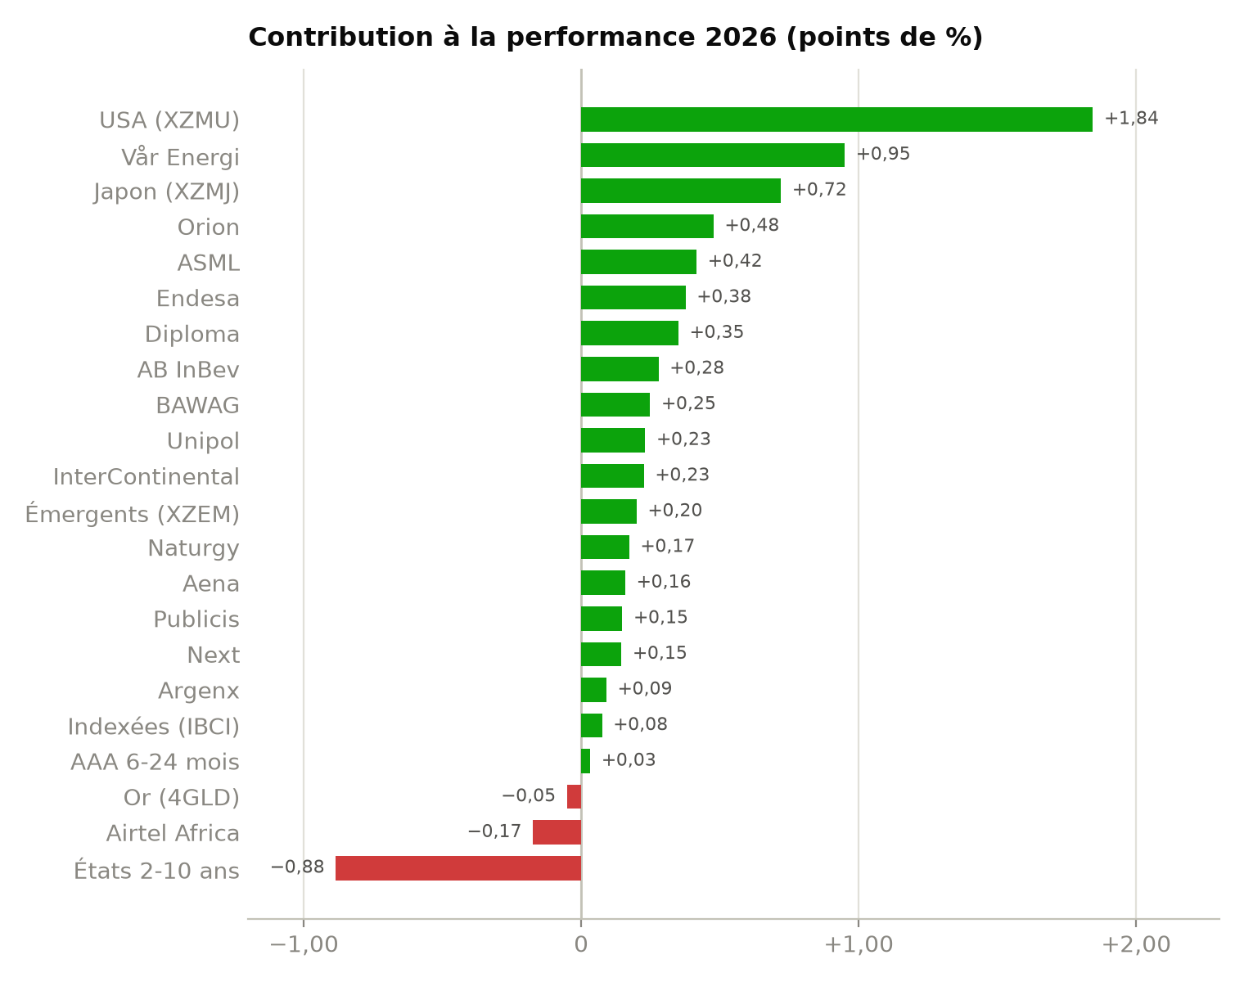
Contribution de chaque ligne à la performance 2026, en points de %. Vert : apport positif ; rouge : négatif.
Les locomotives. Vår Energi (+117,1 % en euros) signe la plus forte hausse : production et dividendes solides, prix du pétrole élevé, et une couronne norvégienne qui ajoute au gain en euros. Orion (+58,8 %) profite de la montée en puissance de son traitement du cancer de la prostate (Nubeqa, avec Bayer). ASML (+51,3 %), seul fabricant au monde des machines de lithographie EUV, reste le pur-sang du cycle des semi-conducteurs. Derrière, Endesa (+46,4 %) et Naturgy (+21,3 %) — utilities ibériques — , Diploma (+43,2 %), AB InBev (+34,4 %), BAWAG (+30,6 %), Unipol (+28,5 %) et InterContinental (+27,9 %) alignent des hausses de 25 à 50 %.
Le peloton. Aena (+19,6 %), Publicis (+18,3 %), Next (+17,9 %) et Argenx (+11,2 %) progressent plus sagement, entre 11 et 20 % — des hausses honorables qui, sans faire les gros titres, ajoutent à l'ensemble.
Le seul perdant. Airtel Africa cède 21,5 %, pénalisée par la rotation hors des valeurs exposées aux marchés émergents et par les devises africaines, malgré de bons résultats opérationnels. Mais comme chaque titre pèse le même poids (environ 0,8 % du patrimoine), l'impact se limite à −0,17 pt : l'équipondération a transformé une mauvaise nouvelle en détail. C'est le même mécanisme qui empêche Vår Energi, à l'autre extrême, de transformer le portefeuille en pari énergie.
Les trois zones géographiques, enfin, complètent les actions européennes :
Zone (ETF) | Performance 2026 | Contribution
Japon (XZMJ) | +23,7 % | +0,72 pt
États-Unis (XZMU) | +17,3 % | +1,84 pt
Émergents (XZEM) | +4,4 % | +0,20 pt

Le Japon (+23,7 %) et les États-Unis (+17,3 %, soutenus par un dollar plus ferme) ont bien contribué ; les émergents (+4,4 %) sont restés plus discrets.

7. Lecture de la thèse
La thèse défensive du mandat se vérifie dans les deux sens :
- Le plancher a tenu largement. La pire baisse de l'année (−3,6 %) reste à plus de 11 points de la limite de −15 %, et ce alors même que les obligations ne jouaient pas leur rôle d'amortisseur habituel. Le portefeuille n'a jamais mis le client en difficulté.
- Le moteur a suffi. +6,0 %, soit +2,7 pt au-dessus de l'inflation à battre. Dans une année où l'inflation est justement revenue, l'objectif central — préserver le pouvoir d'achat — est rempli.
- La sélection a payé. Battre l'indice européen de plus de dix points ne doit rien au hasard : c'est le fruit d'un panier bien orienté (énergie, santé, utilities, banques) et surtout débarrassé des secteurs perdants de l'année. La diversification géographique et l'équipondération ont fait le reste.

8. Rééquilibrage et points de vigilance
- Dérive des poids. Les actions (+22,6 %) ont monté bien plus vite que le reste ; leur part réelle a glissé au-dessus de la cible de 30,4 %. Le rééquilibrage mensuel prévu par le mandat allège les actions vers l'obligataire — c'est ce geste qui réarme la protection après une hausse.
- L'obligataire est désormais mieux rémunéré. La hausse des taux a coûté cette année, mais elle améliore le rendement attendu de la poche d'État pour la suite : on réinvestit à des taux plus élevés, et le coussin de protection est plus épais qu'en début d'année.
- Vår Energi est devenue, de loin, la plus grosse ligne du panier après son +117,1 %. Seule exposition énergie, volatile et liée au prix du pétrole : à surveiller, et le rééquilibrage du panier la ramène à sa taille.
- La France. L'écart de taux OAT-Bund au plus haut depuis la crise de la dette justifie de garder un œil sur la composition de la poche d'État et d'éviter une surpondération de la signature française.
- Échelle AAA 6-24 mois (les 10 M€ de liquidité). +0,3 % sur l'année : conforme à son rôle — préserver la somme à sortir, pas la faire travailler.

9. Méthode et limites
- Fenêtre : 02/01/2026 → 29/10/2026 (300 jours). Cours quotidiens, dividendes réinvestis, tout converti en euros (cours de change pour les titres de Londres et d'Oslo).
- Construction : achat-conservation aux poids cibles depuis le 1ᵉʳ janvier, sans rééquilibrage dans le calcul — les poids dérivent avec les cours, comme dans la réalité entre deux rééquilibrages.
- Obligations en direct → proxies ETF de même maturité : emprunts d'État 2-10 ans représentés par un ETF d'État zone euro 3-7 ans ; échelle AAA 6-24 mois par un ETF 1-3 ans. Le proxy reproduit le comportement de la poche, pas le prix exact des titres détenus.
- Repères macro : pétrole (Brent) et or en dollars ; chiffres de la BCE, de l'inflation, des indices et des taux relevés sur sources publiques en octobre 2026. Ce sont des faits datés, non recalculés en continu.
- Pire baisse mesurée en quotidien sur l'année seulement : elle éclaire le comportement récent mais ne remplace pas le test du mandat sur 2006-2026 (−14,0 % au pire), qui reste la référence pour la limite de −15 %.
- Rappel : YTD ≠ gain réalisé — le mandat date du 24/09. Ces chiffres décrivent la sélection sur l'année, pas un relevé de compte.

